附件

项目要求

一、技术要求

1、限高杆复新作业条件分析：

（1）气候条件：气候风力适合漆面作业条件，遇雨季应调整施工方式或停止施工，彩钢瓦表面涂装在良好的气候条件下进行。

（2）人员条件：具有高空作业能力，均有丰富的高空作业经验，并经过安全技术培训，各方面合格方可作业。

（3）设备条件：喷涂设备及工具均处于良好的工作状态。

（4）施工地点：飞行区内301、362机位旁。

2、施工方式：限高杆表面可选择人工或机械方式进行施工。

3、主要工序的施工方法：限高杆喷漆翻新。

（1）操作工序：安全防护措施—表面检查处理—质量检查—喷涂底漆1次—质量检查—喷涂面漆1次—工程验收。

（2）质量检验：①全部喷涂完成并固化后，进行外观、厚度、表面检查，并对检查出的缺陷修补至合格。②涂装漆膜厚度均匀。③无皱皮、淌坠和起泡。④色泽分布一致。⑤附着性良好，看面整洁。

4、喷漆操作规程：

（1）工作前认真检查喷漆设备、打磨辅材、安全绳、安全带有无损坏。确保设备性能良好，方能上岗操作。

（2）安全员要同时坚守在各个施工现场，切实履行职责，随时注意安全隐患，发现问题及时告知。

（3）安全操作，文明施工，确保工程服务质量。

5、材料选择介绍：

（1）彩钢瓦底漆：醇酸铁红底漆。涂装方法：高压无空气喷涂、刷涂、滚涂；干燥时间：表面干2小时，实干24小时。

（2）彩钢瓦面漆：丙烯酸面漆。漆面颜色见附图。

（3）基本性能：①漆膜丰满、平整光亮、美观悦目；②附着力好，对金属、水泥面等有良好的吸附力；③耐磨、耐冲击，柔韧性好；④耐化学性能，对酸、碱、盐、海水、然料油等防腐性能优起；⑤耐候、保光、保色性能；⑥刷涂、喷涂、滚涂均可。

6、限高杆尺寸

限高杆长约30m，高下限约4.4m，高上限约5.3m，立柱宽间距约0.3m，立柱直径约23cm，附图如下：

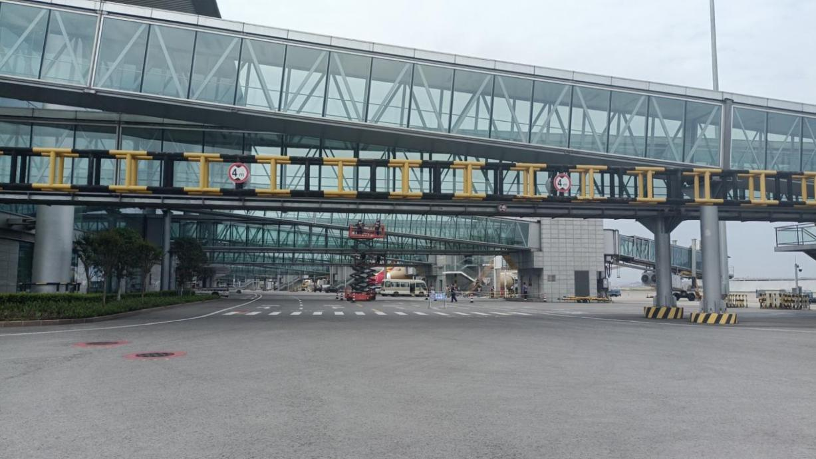

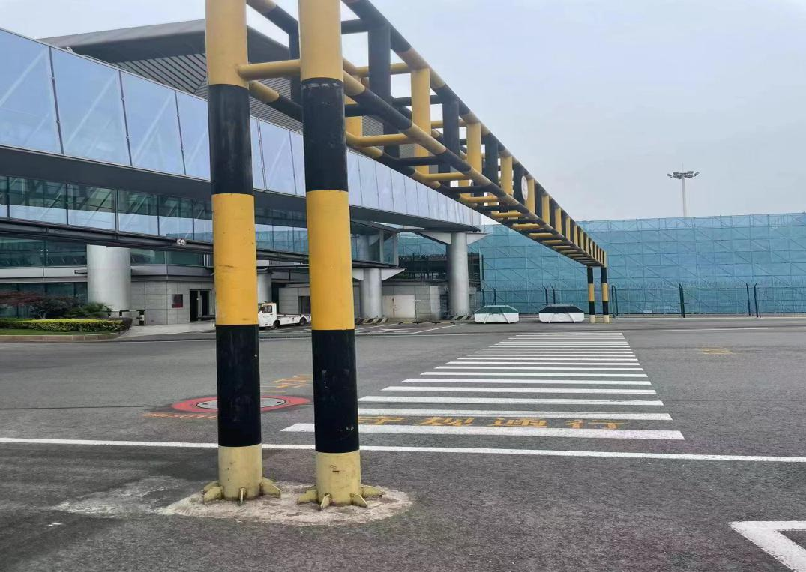

**二、其他要求**

1.期限：30天，自下订单之日起算。

2.质保要求：质保期为1年，自验收合格之日起算。质保期内遇到自然脱落等情况，须在接到业主通知72小时内完成修复。

3.价格总包干，包含施工费、材料费、飞行区证件办理等所有与本项目相关的费用。项目实施期间，费用不做调整。